**Controle van de droge stof opname**

Het controleren van de opname is belangrijk. Daarom is bijvoorbeeld het regelmatig wegen wat er gevoerd wordt belangrijk. Opname is dan wat er voor het voerhek gedraaid wordt min de hoeveelheid restvoer.

Voor een goede rantsoenberekening is het belangrijk om te weten wat er aan ruwvoer wordt opgenomen.

**Een kubieke meter kuilgras bevat ongeveer 210 kg droge stof. Een kubieke meter snijmaïs bevat ongeveer 240 kg droge stof.**

Meet eens hoeveel kubieke meter voer er per dag wordt gevoerd en vermenigvuldig dit met de bovenstaande gewichten.

Voorbeeld:

* + Op een bedrijf wordt dagelijks 5 kubieke meter graskuil en 2 kubieke meter snijmaïs gevoerd aan ruwvoer. Dit wordt gevoerd aan 100 melkkoeien.
  + Eén kubieke meter graskuil bevat 210 kubieke meter graskuil, dus met 5 kubieke meter wordt er 5 x 210 = 1050 kg droge stof gevoerd. Eén kubieke meter snijmaïs bevat 240 kg droge stof, dus met 2 kubieke meter snijmaïs wordt er 2 x 240 = 480 kg droge stof gevoerd.
  + Totaal wordt er dus 1050 + 480 = 1530 kg droge stof gevoerd. Per koe wordt er dus 1530/100 = 15,3 kg droge stof gevoerd.

Andere methoden om de opname te controleren zijn:

* + Controleren pensvulling
  + Controleren buikvulling
  + Conditie score
  + Opname krachtvoeder

**Controleren van de pensvulling**

De pensvulling geeft inzicht in de voeropname over een korte termijn. De pens behoort goed gevuld te zijn. De pensvulling is te zien en te voelen in de hongergroeve aan de linkerzijde van de koe.

Een ingevallen hongergroeve duidt op een onvoldoende pensvulling. Het is mogelijk om de pensvulling van koeien te beoordeling. De volgende foto’s laten die beoordeling zien.

Pensvullingscore 1

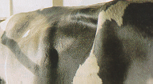

Pensvullingscore 2



Pensvullingscore 3

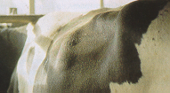

Pensvullingscore 4

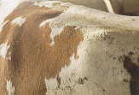

Pensvullingscore 5

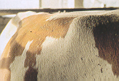

**Buikvulling**

De buikvulling zegt iets over de opname aan voer in de laatste paar dagen. Als je recht achter een koe staat, moet je links en rechts de buik kunnen zien. Indien je de buik niet kan zien, is de buikvulling onvoldoende. De koe heeft dan een paar dagen te weinig voer opgenomen. Op de volgende foto zie je een koe van achter gezien, duidelijk is de beperkte buikomvang.



*Koe met weinig buikvulling.*

**Conditiescore (BCS)**

De conditiescore zegt iets over de voer- of energieopname over een langere termijn. Het zegt weinig over de voeropname van de afgelopen week. Als de koe een langere tijd te weinig voer heeft opgenomen dan zal de koe vermageren.

Ook de conditiescore kunnen we beoordelen. Via de onderstaande foto’s kan de conditie van de koeien gescoord worden. Conditie scoren is eigenlijk de koe beoordelen of zij goed bevleesd (vet) of schraal (mager) is. De score loopt van een schaal van 1 tot en met 5. Hierbij krijgt een koe die vet is een score van 5 en een zeer magere koe een score van 1. Gemiddeld is 3,5 een mooie score. De score gaat per 0,25 punten, het is dus ook mogelijk om een koe een conditiescore van 3- (2,75) te geven.

Streefwaarden voor conditiescore (BCS) tijdens de lactatie zijn:

Tot 60 dagen 2,50-3,25

60-120 dagen 2,50-3,00

121-210 dagen 2,75-3,25

>210 dagen 3,00-3,50

Conditiescore 1

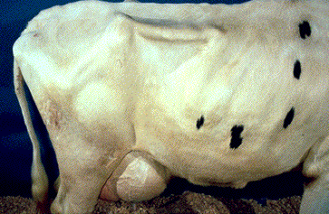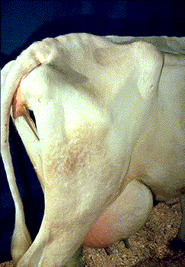

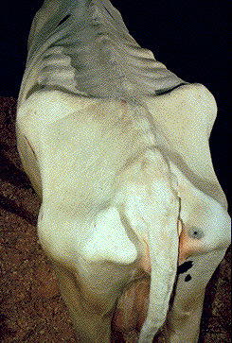

Conditiescore 2

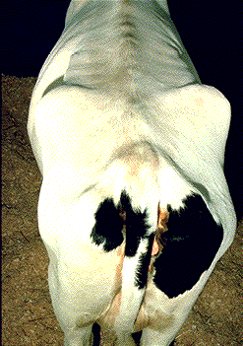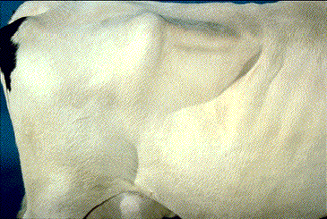

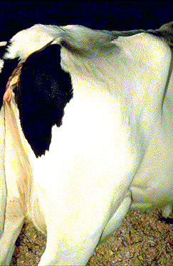

Conditie score 3

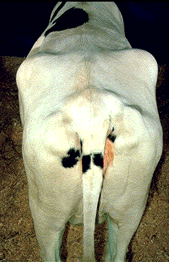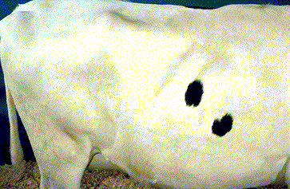

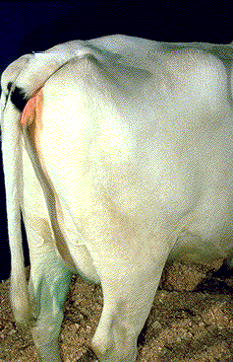

Conditiescore 4

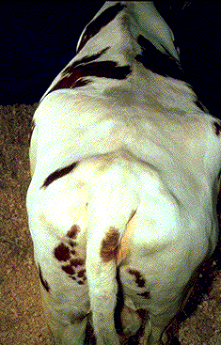 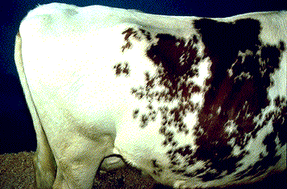

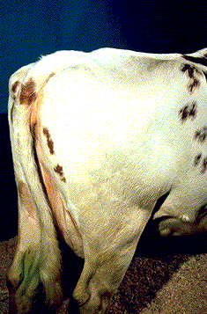

Conditiescore 5

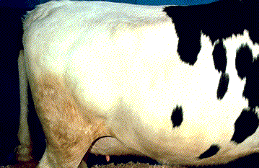 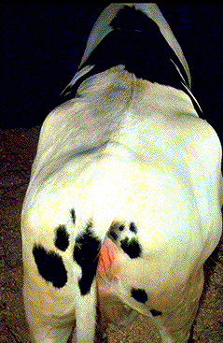

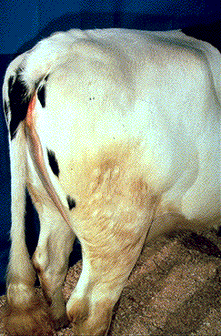

De conditiescore bij melkkoeien kan je zien hoe de energievoorziening (droge stofopname) over een langere periode is geweest.

Streef naar een conditiescore van 3,25 bij afkalven. Een koe mag na afkalven eigenlijk niet meer dan 0,75 tot 1 BCS punt verliezen.

***Eén BCS punt komt overeen met 56 kg aan lichaamsgewicht (vet). Het verlies in conditie tot 1 punt is eigenlijk de verbruik van 900 gram vet per dag.***

Vier weken na afkalven mag de conditie niet meer dalen. Eigenlijk is de score van verlies belangrijker dan de precieze score.

**Koeien die na afkalven minder dan 0,5 punten verliezen produceren niet optimaal.** Het rantsoen van deze koeien is waarschijnlijk niet voldoende in balans (tussen bijvoorbeeld energie en eiwit).

Vooral tussen dag 150 en dag 300 na afkalven is het maandelijks controleren van de conditie belangrijk. Het is dan belangrijk om de koeien zo te voeren dat ze een conditie bij droogzetten hebben van 3-3,5.

In de eerste 5 weken van de droogstand mag de conditie niet toenemen. Indien dit wel het geval is, is het belangrijk om het rantsoen te verdunnen met behulp van hooi of stro.

Belangrijk is om er rekening mee te houden dat de conditiescore van een koe die drachtig is van een tweeling onbetrouwbaar is.

Als de koeien afkalven in een juiste conditiescore produceren ze gemakkelijker melk. De voeropname na afkalven is beter zodat de kans op een vermindering van de conditiescore kleiner is.

Ook bij de droge koeien en hoogdrachtige pinken moeten regelmatig de conditie gescoord worden. Het scoren van de koeien kan in een grafiek worden weergegeven.

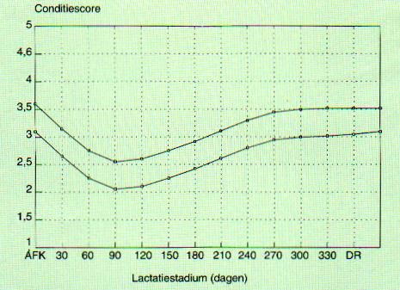*Grafiek waarmee de conditie van de melkkoeien duidelijk wordt gemaakt. De conditiescore moet zich tussen de lijnen bevinden.*

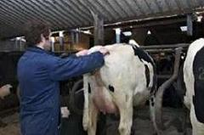

*Ga tijdens het scoren achter het dier staan. Zorg ervoor dat*

*de koeien vlak en vierkant staan.*

Om de conditie goed te kunnen scoren is het van belang dat de koeien vaststaan, bijvoorbeeld in het voerhek. Zorg ervoor dat de koeien vlak en vierkant staan. Ga tijdens het scoren achter het dier staan. Maak bij het scoren gebruik van de foto’s die hier boven staan.

Jullie hebben nu inzicht gekregen in hoeveel melkkoeien opnemen en de invloeden die daarop van invloed zijn. In het volgende deel maken jullie kennis met wat er met het voer gebeurt. Een koe neemt gras op, dat gras wordt opgeboerd en herkauwd. Wat gebeurd er daarna met het gras? Wat is er zo speciaal aan de spijsvertering van een koe.